作图法(拟合直线):
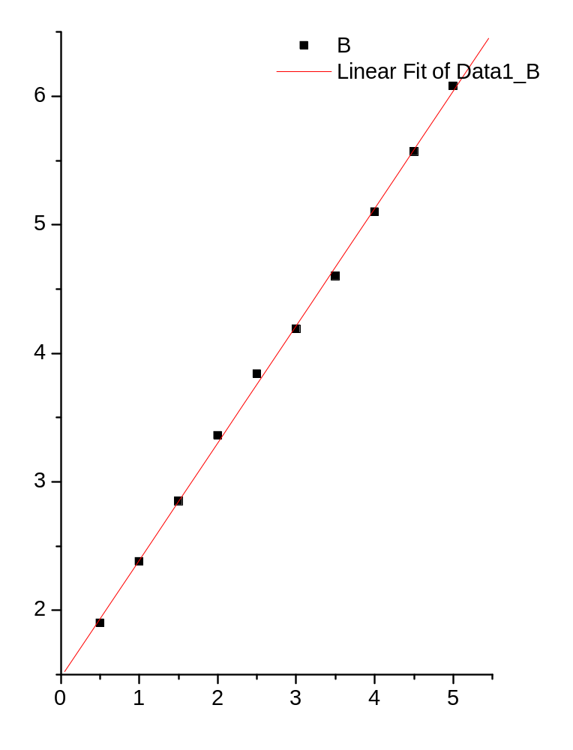
作图法所得的曲线斜率为k=0.99236

